**Revisão de Redação**

1. 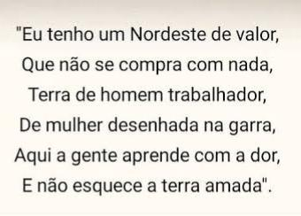Observe o cordel e responda:
   1. Porque o cordel é chamado de sextilha?
   2. Destaque os versos que possuem rimas.
   3. Quantas estrofes tem o cordel da imagem?
2. 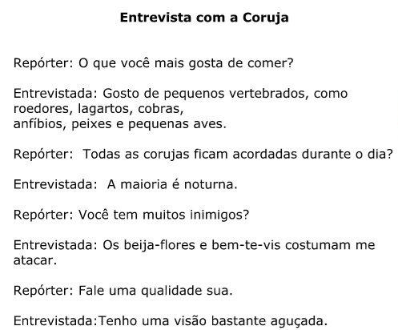Leia o trecho da entrevista e responda:
   1. Quem é o entrevistado?
   2. Quem é o entrevistador?
   3. Qual o objetivo desta entrevista?
3. 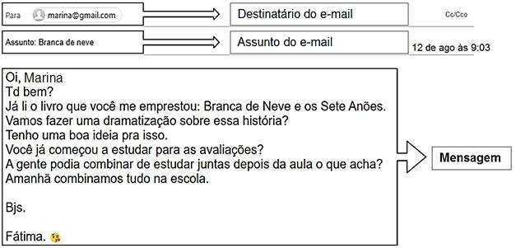De acordo com o gênero textual abaixo, responda o que se pede:
   1. Que gênero textual é esse?
   2. Quem é o remetente?
   3. Quem é o destinatário?
   4. Qual o endereço eletrônico presente no texto? De quem ele é?
4. Sobre o paradidático estudado (caps. 04 a 06), responda as questões abaixo:
   1. **Q**uais atividades **a professora Marinalva sugeriu para trabalhar na escola?**
   2. **Segundo um grupo de especialistas da OMS (Organização Mundial da Saúde) como são considerados o vício dos jogos eletrônicos?**
   3. **O que é a nomofobia?**

